РАБОЧАЯ ТЕТРАДЬ СТУДЕНТА
ПП.02 «Осуществление интеграции программных модулей»
Специальность: 09.02.07 Информационные системы и программирование
Пара № 14: «Сортировка: QComboBox, сортировка по цене»
Продолжительность: 90 минут
Дата: 06.11
Студент: Костенко Дарья
Группа: ЗИП-1-24
Тема индивидуального задания: Сад и огород
📋 ОБЩИЕ СВЕДЕНИЯ
Параметр | Значение
Тема пары | Сортировка: QComboBox, сортировка по цене
Компетенции | ПК 2.1, ПК 2.2, ОК 02, ОК 05
Цель | Реализовать сортировку по цене (QComboBox, по возрастанию/убыванию)
Задачи | 1. Изучить сортировку. 2. Добавить QComboBox. 3. Реализовать сортировку. 4. Проверить.
СУБД | PostgreSQL 18.6
Формат | Очный
Технология | Программированное обучение + кейс-технология
ТЕХНОЛОГИЧЕСКИЙ СТЕК (по КИМ «ФормаДесерт»)
Компонент | Технология | Версия
Язык | Python | 3.13+
GUI | PySide6 | 6.8+
БД | PostgreSQL | 18.6
Драйвер БД | psycopg3 (пакет psycopg[binary]) | 3.2+
Сборка | PyInstaller | 6.11+
VCS | Git + GitHub | —
⚠️ Важно: В КИМ «ФормаДесерт» используется psycopg3, не psycopg2-binary.
🎯 ЦЕЛЬ ПАРЫ
После этой пары вы сможете:
- Объяснить, зачем нужна сортировка;
- Добавить QComboBox для сортировки по цене;
- Реализовать сортировку по возрастанию/убыванию;
- Показать результаты сортировки;
- Проверить, что сортировка работает.
⚠️ Важно: Сегодня вы пишете код сами (в проекте). В РТ вставляете только скриншоты (код — в репозитории).
📚 ТЕОРЕТИЧЕСКАЯ ЧАСТЬ (20 минут)
1. Зачем нужна сортировка
Сортировка — это возможность упорядочить товары по цене (по возрастанию или убыванию).
Зачем:
- Пользователь быстро находит дешёвые или дорогие товары;
- Удобство (особенно если товаров много);
- Сравнение цен.
Без сортировки:
- Пользователь тратит время на поиск нужной цены.
С сортировкой:
- Пользователь выбирает направление → видит упорядоченный список.
2. Что такое QComboBox
QComboBox — это выпадающий список (пользователь выбирает один пункт).
Где использовать:
- Сортировка (по цене);
- Фильтрация (по категориям);
- Выбор роли (Менеджер/Администратор).
Пример:
python
from PySide6.QtWidgets import QComboBox
self.sort_combo = QComboBox()
self.sort_combo.addItems(["По возрастанию", "По убыванию"])
Что происходит:
- Появляется выпадающий список с пунктами;
- Пользователь выбирает пункт;
- Сигнал currentIndexChanged срабатывает при изменении.
3. Как реализовать сортировку
Логика:
- Создать QComboBox;
- Добавить пункты «По возрастанию», «По убыванию»;
- Подключить сигнал currentIndexChanged к методу сортировки;
- В методе:
  - Получить направление: sort = self.sort_combo.currentText();
  - Выполнить SQL-запрос с ORDER BY;
  - Обновить каталог.
Пример:
python
# 1. Создать QComboBox
self.sort_combo = QComboBox()
self.sort_combo.addItems(["По возрастанию", "По убыванию"])
# 2. Подключить сигнал
self.sort_combo.currentIndexChanged.connect(self.load_products)
# 3. Метод сортировки
def load_products(self):
sort = self.sort_combo.currentText()
order = "ASC" if sort == "По возрастанию" else "DESC"
cursor = self.db.cursor
cursor.execute(f"""
SELECT p.product_id, p.name, p.price
FROM products p
ORDER BY p.price {order}
""")
products = cursor.fetchall()
# Обновить каталог
Что происходит:
- При выборе направления срабатывает currentIndexChanged;
- Вызывается load_products;
- Выполняется SQL-запрос с ORDER BY;
- Обновляется каталог.
4. Как работает ORDER BY
ORDER BY — это оператор в SQL для сортировки результатов.
Пример:
sql
SELECT * FROM products ORDER BY price ASC; -- По возрастанию
SELECT * FROM products ORDER BY price DESC; -- По убыванию
Что происходит:
- ASC — по возрастанию (от меньшего к большему);
- DESC — по убыванию (от большего к меньшему).
5. Визуальная схема (как всё работает вместе)
text
[Пользователь выбирает «По возрастанию»]
↓
[Список: 100 ₽, 200 ₽, 300 ₽, 400 ₽]
↓
[Пользователь выбирает «По убыванию»]
↓
[Список: 400 ₽, 300 ₽, 200 ₽, 100 ₽]
Что это даёт: Студенты видят, что меняется при сортировке.
6. Типичные ошибки (и почему они возникают)
Ошибка | Причина | Решение
Сортировка не работает | Нет currentIndexChanged.connect | Добавить подключение
Сортировка не меняется | Нет ORDER BY | Добавить ORDER BY
Сортировка по возрастанию = по убыванию | Нет ASC/DESC | Добавить ASC/DESC
Приложение падает | Нет try/except | Добавить try/except
7. Что не нужно делать (частые ошибки)
Что | Почему
Использовать кнопку «Сортировать» | Сортировка должна быть в реальном времени
Забывать ASC/DESC | Сортировка не меняется
Не обновлять каталог | Пользователь не видит результаты
Использовать ORDER BY без указания направления | По умолчанию ASC (только по возрастанию)
🛠️ ПРАКТИЧЕСКАЯ ЧАСТЬ (60 минут)
ЗАДАНИЕ 1: Создание QComboBox (15 минут)
Задание 1.1. Создайте QComboBox для сортировки
Пошаговая инструкция:
text
Шаг 1. Откройте main.py.
Шаг 2. В MainWindow.setup_ui создайте QComboBox.
Шаг 3. Добавьте пункты: «По возрастанию», «По убыванию».
Шаг 4. Подключите currentIndexChanged к методу load_products.
Шаг 5. Добавьте QComboBox в layout.
Напишите код в проекте (в main.py).
В РТ вставьте только скриншот (выпадающий список с направлениями).
📸 Пример скриншота:
text
[Выпадающий список: «По возрастанию», «По убыванию»]
Результат: QComboBox создан
📸 Скриншот:
[Место для скриншота]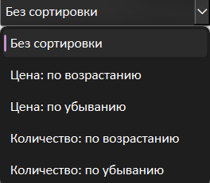
ЗАДАНИЕ 2: Реализация сортировки (25 минут)
Задание 2.1. Реализуйте сортировку по цене
Пошаговая инструкция:
text
Шаг 1. Откройте main.py.
Шаг 2. Найдите метод load_products.
Шаг 3. Получите направление: sort = self.sort_combo.currentText().
Шаг 4. Определите направление: order = "ASC" if sort == "По возрастанию" else "DESC".
Шаг 5. Выполните SQL-запрос:
cursor.execute(f"""
SELECT p.product_id, p.name, p.price
FROM products p
ORDER BY p.price {order}
""")
Шаг 6. Получите результаты: products = cursor.fetchall().
Шаг 7. Обновите каталог.
Напишите код в проекте (в main.py).
В РТ вставьте только скриншот (результаты сортировки).
📸 Пример скриншота:
text
[Каталог с товарами, отсортированными по возрастанию цены]
Результат: Сортировка работает
📸 Скриншот:
[Место для скриншота]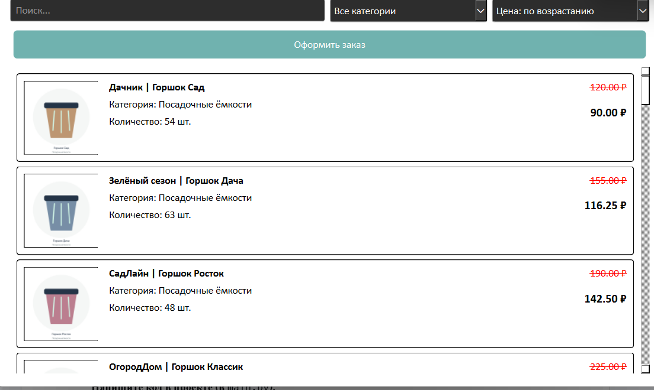
ЗАДАНИЕ 3: Проверка (15 минут)
Задание 3.1. Проверьте работу
Что нужно сделать:
- Запустите python main.py.
- Выберите «По возрастанию» → товары от дешёвых к дорогим.
- Выберите «По убыванию» → товары от дорогих к дешёвым.
- Убедитесь, что сортировка меняется при выборе.
📸 Пример скриншота:
text
[Каталог с товарами, отсортированными по возрастанию цены]
Запишите результат:
№ | Что проверить | Работает?
1 | По возрастанию | +
2 | По убыванию | +
3 | Сортировка меняется | +
Результат: Сортировка работает
📸 Скриншот:
[Место для скриншота]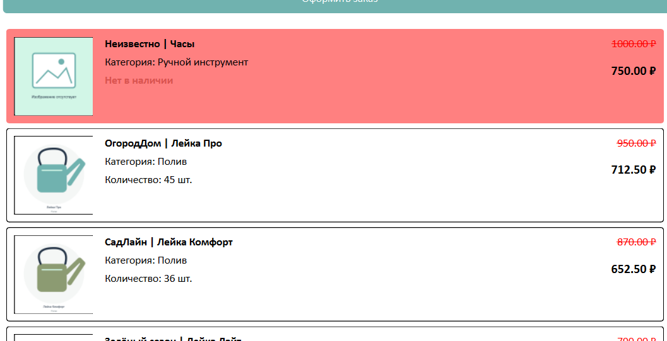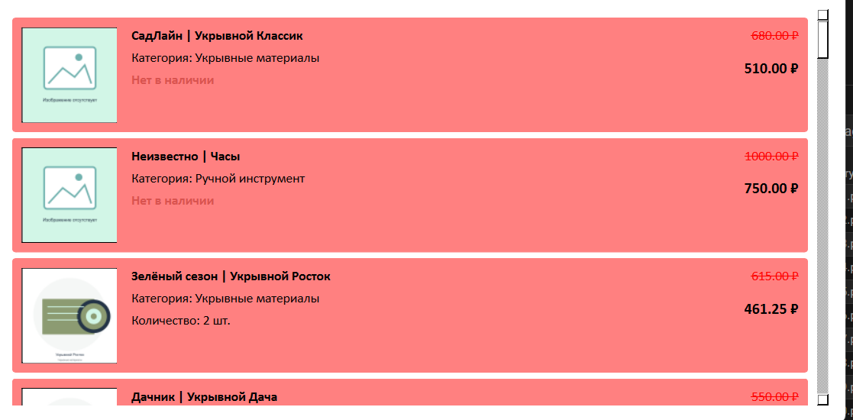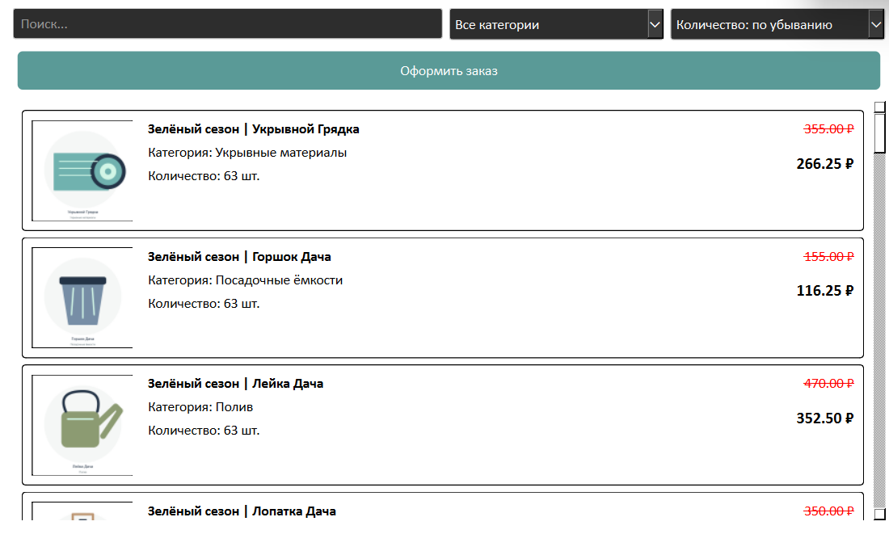
📝 КОНТРОЛЬНЫЕ ВОПРОСЫ (5 минут)
- Зачем нужна сортировка?Чтобы пользователь мог удобно просматривать товары
- Что такое QComboBox?Это выпадающий список из которого пользователь может выбрать один вариант
- Как подключить сортировку к QComboBox?self.sort_combo.currentIndexChanged.connect(self.load_products)
- Что такое ORDER BY?Это команда в SQL, которая используется для сортировки результатов запроса
- Чем ASC отличается от DESC?ASC - сортировка по возрастанию. DESC - по убыванию
- Что будет, если не указать ASC/DESC?По стандарту SQL, если не указать направление, по умолчанию применяется сортировка по возрастанию
- Как проверить, что сортировка работает?Выбрать разные фильтры
- Что будет, если не обновлять каталог?Товары остануться в том же порядке
- Как обновить каталог после сортировки?load_products
- Что вы выложите в GitHub после этой пары?Рабочую тетрадь файл main.py и database.py
🎯 ИТОГИ ПАРЫ (5 минут)
Что вы узнали?
№ | Знание | Отметка
1 | Зачем нужна сортировка | ☐
2 | Что такое QComboBox | ☐
3 | Как подключить сортировку | ☐
4 | Что такое ORDER BY | ☐
5 | Чем ASC отличается от DESC | ☐
Что вы сделали?
№ | Действие | Отметка
1 | Создали QComboBox | ☐
2 | Подключили currentIndexChanged | ☐
3 | Реализовали сортировку | ☐
4 | Проверили сортировку | ☐
5 | Вставили скриншоты | ☐
Рефлексия
Что было легко? ____________________
Что было сложно? ____________________
Что нужно доработать? ____________________
Какой уровень задания вы выполнили?
☐ Уровень 1 (базовый) — создали QComboBox
☐ Уровень 2 (средний) — + сортировка
☐ Уровень 3 (повышенный) — + проверка
📊 КРИТЕРИАЛЬНОЕ ОЦЕНИВАНИЕ (10 баллов)
№ | Критерий | Баллы | Ваш балл
1 | QComboBox создан | 0–1
2 | Пункты «По возрастанию», «По убыванию» | 0–1
3 | currentIndexChanged подключён | 0–1
4 | ORDER BY используется | 0–1
5 | ASC/DESC работает | 0–2
6 | Сортировка меняется | 0–1
7 | Скриншоты вставлены | 0–1
8 | Рефлексия | 0–1
ИТОГО |  | 10
Оценка:
- 9–10 баллов — «Отлично»
- 7–8 баллов — «Хорошо»
- 4–6 баллов — «Удовлетворительно»
- 0–3 баллов — «Неудовлетворительно»
📤 СДАЧА РАБОТЫ
1. Загрузка на Google Диск
Ссылка на папку: https://drive.google.com/open?id=10i7wGaNcuRJ8FgeWV1N_YaulA0LDUVqe&usp=drive_fs
Что загрузить:
- Рабочая тетрадь (этот документ) — в формате .docx или .md (с вашей фамилией: RT_ПП02_Пара14_Фамилия.docx).
Проверка:
№ | Что загружено | Отметка
1 | Рабочая тетрадь | ☐
2. Коммит на GitHub
Репозиторий: pp02-project-familiya
Преподаватель добавлен: mawr89-rgb
Что выложить после пары:
№ | Что | Файл | Папка
1 | Рабочая тетрадь | rabochaya-tetrad-para-14.md | workbooks/
2 | Главное окно | main.py | src/
3 | Скриншоты | screenshot_14_*.png | screenshots/para-14/
Команды Git (по одной):
bash
git add .
git commit -m "Пара 14: Сортировка (QComboBox, сортировка по цене)"
git push origin main
Проверка:
№ | Что проверено | Отметка
1 | Рабочая тетрадь выложена | ☐
2 | main.py выложен | ☐
3 | Скриншоты выложены | ☐
4 | Коммит сделан | ☐
5 | Push выполнен | ☐
3. Итоговая проверка сдачи
№ | Что | Где | Отметка
1 | Рабочая тетрадь | Google Диск | ☐
2 | Рабочая тетрадь | GitHub | ☐
3 | main.py | GitHub | ☐
4 | Скриншоты | GitHub | ☐
5 | Коммит | GitHub | ☐
6 | Push | GitHub | ☐
Оценка за сдачу: __________________
📚 ДОМАШНЕЕ ЗАДАНИЕ
1. Доработать сортировку:
- Убедитесь, что сортировка работает;
- Проверьте, что направление меняется.
2. Подготовиться к следующей паре:
- Тема: «Мини-ДЭ №3 (12.11)»;
- Повторить: PySide6, psycopg3, все функции М3.
3. Дополнительно (для сильных):
- Соберите .exe через PyInstaller.
📋 ПРИЛОЖЕНИЯ
Приложение 1: Шпаргалка по сортировке
QComboBox:
python
self.sort_combo = QComboBox()
self.sort_combo.addItems(["По возрастанию", "По убыванию"])
self.sort_combo.currentIndexChanged.connect(self.load_products)
SQL-запрос:
sql
SELECT p.product_id, p.name, p.price
FROM products p
ORDER BY p.price ASC; -- или DESC
Подстановка:
python
order = "ASC" if sort == "По возрастанию" else "DESC"
cursor.execute(f"SELECT ... ORDER BY p.price {order}")
Приложение 2: Типичные ошибки
Ошибка | Причина | Решение
Сортировка не работает | Нет currentIndexChanged.connect | Добавить подключение
Сортировка не меняется | Нет ORDER BY | Добавить ORDER BY
Сортировка по возрастанию = по убыванию | Нет ASC/DESC | Добавить ASC/DESC
Приложение падает | Нет try/except | Добавить try/except
Приложение 3: Как проверить себя
После работы ответьте:
□ QComboBox создан?
□ Пункты «По возрастанию», «По убыванию» добавлены?
□ currentIndexChanged подключён?
□ ORDER BY используется?
□ ASC/DESC работает?
□ Сортировка меняется?
✅ ЧЕК-ЛИСТ (для сдачи)
□ QComboBox создан
□ Пункты «По возрастанию», «По убыванию» добавлены
□ currentIndexChanged подключён
□ ORDER BY используется
□ ASC/DESC работает
□ Сортировка меняется
□ Скриншоты вставлены
□ Коммит на GitHub
□ Загружено на Google Диск
✅ ПРОВЕРКА ВЫПОЛНЕНИЯ
№ | Что проверено | Отметка преподавателя
1 | QComboBox создан | ☐
2 | Пункты добавлены | ☐
3 | currentIndexChanged подключён | ☐
4 | ORDER BY используется | ☐
5 | ASC/DESC работает | ☐
6 | Сортировка меняется | ☐
7 | Скриншоты вставлены | ☐
8 | Контрольные вопросы | ☐
9 | Рефлексия | ☐
10 | Загружено на Google Диск | ☐
11 | Коммит на GitHub | ☐
Оценка: __________________
Подпись преподавателя: __________________
Дата: «___» ___________ 2026 г.
Рабочая тетрадь разработана для ПП.02
Пара № 14: Сортировка (QComboBox, сортировка по цене)
Продолжительность: 90 минут
Руководитель практики: __________________ / __________________
Дата: «___» ___________ 2026 г.

